Consegna:
Lo/la studente/ssa dovrà inserire nel presente allegato le foto scattate in base ai criteri segnalati sotto riguardanti la mobilità TURISTICA (A1 – 2 -3 ; B1 -2 - 3 ; C1 -2 – 3 ) e la mobilità migrante (D1 -2- 3 ; E1 – 2- 3; F1 -2 - 3).
Sulla cartina andrà inserito il nome della foto - A1, B1, C1 etc + vostro cognome (es. “A1Cognome”) – in corrispondenza della location in cui è stata scattata. È consentito inserire un massimo di tre foto per ciascuna categoria (per un totale di 18 foto).

Le foto, in formato a bassa risoluzione, vanno inserite in questo allegato e accompagnate da brevi didascalie e eventuale altro materiale di documentazione (Interviste, commenti etc.).
Il tutto va stampato come pdf come parte integrante dell’esame da 9 cfu e consegnato il giorno della prova scritta.

Lo stesso materiale in versione digitale va invece caricato sulla mappa on line:
https://www.google.com/maps/d/viewer?mid=1ewbqvtvj1-_xwFYG8P3j4BVVuIIHesQ&ll=45.65595096865523%2C13.773105900000031&z=15

Criteri
- Mobilità turistiche (categoria A – B – C)
A) Luoghi di partenza, frequentazione e transito
Tragitti principali e funzioni associate. Hotpoints.
ES: attrazioni culturali, punti informativi, negozi, musei, ecc.
B) Funzioni primarie
Spazi legati ai bisogni fondamentali
Es: cibo, ospedali, rifugi, servizi igienici.
C) Punti di contatto e frizione con la città
Spazi dove si incontrano (o si scontrano) pratiche diverse.
Es: ristoranti, bar, spazi pubblici, mezzi di trasporto, Molo Audace, paesaggio sonoro, diversità linguistica.

Mobilità migratorie (categoria D – E – F)
D) Luoghi di partenza, frequentazione e transito
Percorsi abituali e funzioni.
Es: luoghi di incontro, info-point, negozi etnici, collegamenti.
E) Funzioni primarie
Spazi per soddisfare bisogni essenziali.
Es: alimentazione, assistenza medica, ripari, igiene personale.
F) Luoghi di frizione
Spazi condivisi da gruppi diversi.
ES: spazi pubblici, bar, mezzi, piazze, spazi verdi,

Inserire Sulla mappa nel luogo di rilevamento la sigla delle foto (A1Cognome)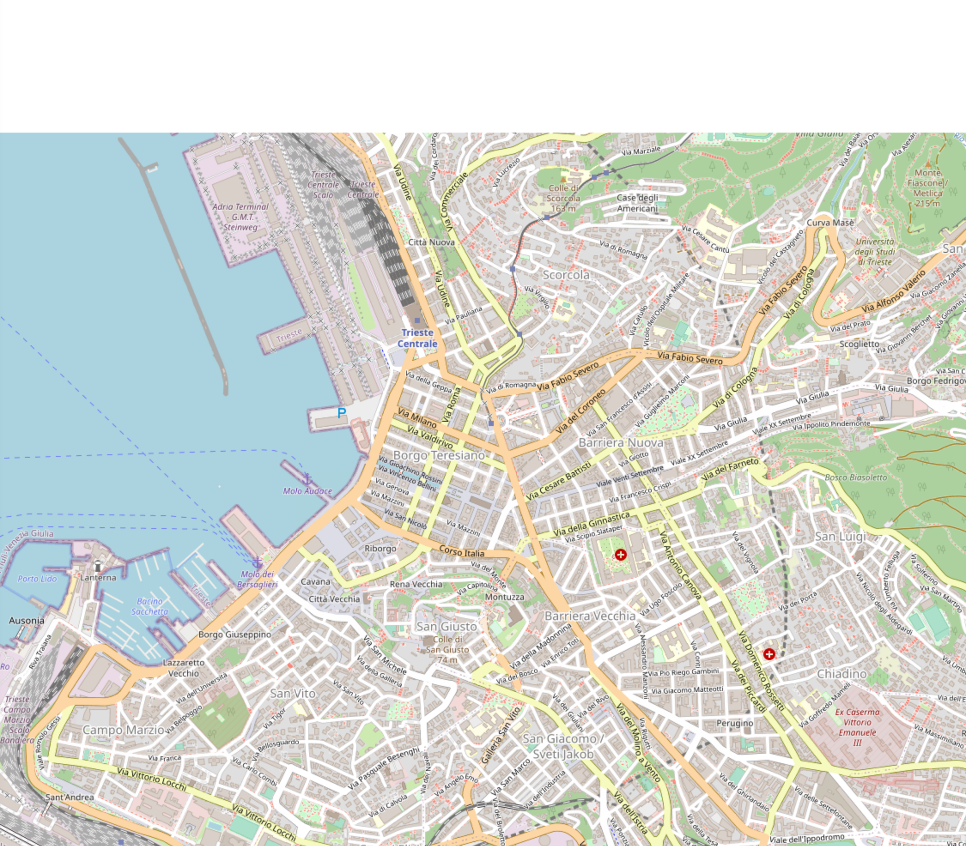

Inserire sotto tutte le foto con titolo e accompagnare ognuna con didascalia ed eventuali allegati/commenti. Stampare e consegnare il giorno della prova scritta d’esame.

